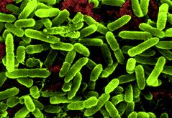

1. ***UVOD:***

Mikroorganizme ali mikrobe najdemo vsepovsod, v zraku, v ustih, v mlečnih izdelkih, na tleh, v telesu… veliko mikrobov je nujno potrebnih za življenje ali vsaj koristnih (endosimbionti, mlečne bakterije), veliko pa jih povzroča bolezni ( virusi, patogene bakterije).

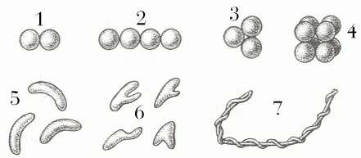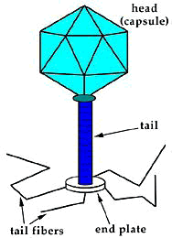

slika : oblike bakterij. slika : virus.

Mikroorganizme s prostim očesom ne moremo videti, gledamo jih lahko le pod mikroskopom ali pa tudi s prostim očesom kot kolonije na posebnih gojiščih.

Mikrobi se prenašajo z dotikom oziroma z neposrednim (stisk roke, s poljubljanjem…) in posrednim (kihanje, kašljanje…) stikom, zato je zelo pomembno, da imamo v higijeni visoke cilje.

Tako kot drugi,tudi mikrobi potrebujejo hrano za uspešno rast, vendar pa ne vsi enako. Striktno autotrofne bakterije so izredno skromne in so zmožne sestavljati zapletene spojine, ki sestavljajo protoplazmo iz preprostih anorganskih soli. Organskih spojin ne morejo uporabljati. Ogljik dobijo iz co2 , dušik iz zraka, energijo pa z oksidacijo anorganskih spojin (s celičnim metabolizmom). So docela neodvisne od rastlinskega in živalskega sveta.

Striktne heterogene bakterije pa ne morejo same sintetizirati zapletenih spojin iz preprostih anorganskih. Njihov vir dušika so beljakovine, peptoni in aminokisline. Potrebujejo še številne produkte presnove, rasne faktorje in vitamine. Obstajajo pa tudi tako imenovani fakultativno heterotrofni,ki lahko uporabljajo anorganske in anorganske snovi, odvisno od okoliščin, če so okoliščine primerne so heterotrofne, v slabih razmerah pa preklopijo na avtotrofne pocese. Taki mikroorganizmi prevladujejo.

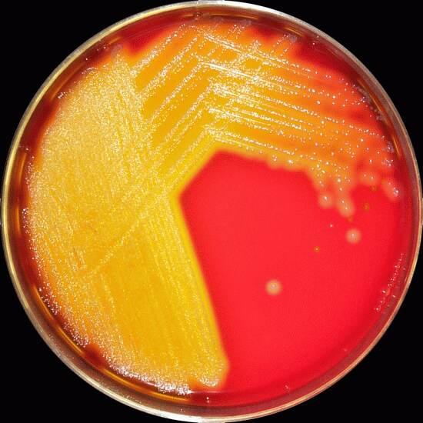

slika : primer kolonije bakterij na rastišču.

Za boljšo rast jih gojimo na hranilnih podlagah zgrajenih iz destilirane vode, peptonov (ti v majhnih količinah vstopijo v celico in izzovejo strjevanje proteolitičnih encimov, ki razgrajujejo molekule beljakovin), mesnega ekstrakta, mesne vode ( polno ogljikovih hidratov, glikogena, anorganskih soli, dušikovih spojin in nekaj beljakovin), kvasnega ekstrakta (vsebuje veliko vitamina B), soli (za povišanje osmodskega pritiska), agar-agara, v petrijevkah ali epruvetah. Na takem gojišču mikrobe lažje proučujemo, saj se iz ene same bakterije razvije z delitvijo ( na vsake 20 min) na milijone identičnih bakterij. Tako dobimo kolonije. Vsaka kolonija vsebuje identične osebke. Kolonije različnih vrst se razlikujejo po obliki, barvi, izgledu površine kolonije,…

1. ***NAMEN:***

Z vajo smo želeli izvedeti, koliko različnih bakterij se nahaja na različnih stvareh in v zraku. Predpostavili smo, da je na predelih, ki so v stiku z veliko ljudmi (npr: wc) veliko različnih bakterij. Na bolj intimnih predelih (npr: telo) pa bo bakterij manj.

1. ***MATERIAL:***

* sterilne petrijevke s hranilnim agarjem
* sterilni kosmi vate
* ravnilo
* lepilni trak
* svinčnik za risanje po steklu
* vatirane palčke

1. ***DELO:***

Petrijevko smo razdelili na štiri enake dele, tako da smo potegnili na spodnji strani črto s svinčnikom za pisanje po steklu. Z vatirano palčko smo podrgnili po izbranih predmetih in s kosom vate smo drseli po četrtini površine rastišča. Za vsako stvar smo porabili drugo sterilno vato. Eno petrijevko smo pustili na zraku in jo po določenem času zaprli. Petrijevke smo pokrili in zatesnili z lepilnim trakom in jih postavili v inkubator. Po določenem času smo si ogledali kako so se razvile kolonije bakterij. Eno petrijevko smo pustili zaprto in nismo vanjo nič nanašali, služila je kot indikator.

Po 48 urah smo si ogledali dobljene kolonije in narisali skice.

1. ***REZULTATI:***

**Mikrobi v zraku:**

POVRŠINA RAZREDA: 910 200 cm2

POVRŠINA PETRIJEVKE: 98, 47 cm2

KOLIKOKRAT JE POVRŠINA TAL VEČJA OD PETRIJEVKE (RAZMERJE): 9243,4

CELOTNO ŠT. KOLONIJ V PETRIJEVKI: 23

ČAS EKSPOZICIJE: 5 minut

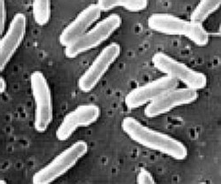

ŠTEVILO MIKROBOV NA MINUTO: 4,6

ŠTEVILO MIKROBOV/MIN/PR: 72519,7

**Mikrobi iz štirih površin:**

1. MIZA→ + +
2. STRANIŠČNA ŠKOLJKA→ + + +
3. USTNICE → +
4. PODPLATI COPATA→ + +

**LEGENDA:**

0 pomeni 0 kolonij

+ pomeni 1 – 10 kolonij

+ + pomeni 10 – 100 kolonij

+ + + pomeni nad 100 kolonij

1. ***DISKUSIJA:***

Z vajo, kjer smo ugotavljali razširjenost mikroorganizmov v okolju smo prišli do sledečih rezultatov: največ različnih kolonij se je razvilo iz vzorca, ki smo ga vzeli iz straniščne školjke, od 10 do 100 kolonij se je razvilo na vzorcih mize in podplata copatov, na ustnicah pa se je razvilo le okoli 10 kolonij. Take rezultate smo tudi pričakovali, saj je straniščna školjka nenehno izpostavljena veliko ljudem, ki s svojimi iztrebki nanosijo veliko število bakterij, ki se lahko nato prenesejo tudi na druge površine, če si ne umijemo rok po uporabi wcja. Šolska miza je tudi izpostavljena ljudem, ki se jo dotikajo in tako puščajo bakterije na njeni površini,prav tako tudi podplati šolskih copatov s katerimi hodimo po tleh. In kot pričakovano je najbolj intimen predel, ustnice, izpostavljen najmanj bakterijam, saj se jih ne dotika veliko ljudi oziroma ne pridejo v stik z veliko stvarmi, na katerih bi lahko bili mikrorganizmi.

S tem smo potrdili naša pričakovanja.

V poskusu, kjer smo ugotavljali količino mikrobov v zraku smo prišli do zaključka, da se v zraku nahaja kar veliko število mikroorganizmov, ki jih ljudje spustimo v zrak s kihanjem in kašljanjem, saj se na ta način naše telo čisti organizmov v svojem telesu.

Ker petrijevka,ki je nismo pustili odprte pač pa smo jo takoj zaprli in zalepili, ni bila izpstavljena mikroorganizmom iz zraka se ne njenem rastišču ni razvila nobena kolonija.

1. ***ZAKLJUČEK:***

Z vajo smo ugotovili, da se na izpostavljenih predelih,kot so wc školjka in miza, nahaja veliko število mikroorganizmov. Pravzaprav smo dobili naslednje rezultate: največ kolonij se je razvilo na wc školjki, nato na mizi, podplatih copata in zraka, nato na ustnicah in nobena kolonija se ni pojavila v petrijevki, ki ni bila izpostavljena nikakršnim mikrobom.

1. ***VIRI:***

* [www.fkkt.org/aktualno/virusi1.asp](http://www.fkkt.org/aktualno/virusi1.asp)
* [www.poljomasine.net/.../11122006-6.aspx](http://www.poljomasine.net/.../11122006-6.aspx)
* [www.ucmp.barkeley.edu/alllife/virus.html](http://www.ucmp.barkeley.edu/alllife/virus.html)
* [www.szu.cz](http://www.szu.cz)
* [www.004.cz/z-slovnicek/bakterie.gif](http://www.004.cz/z-slovnicek/bakterie.gif)
* [www.dijaški.net](http://www.dijaški.net)